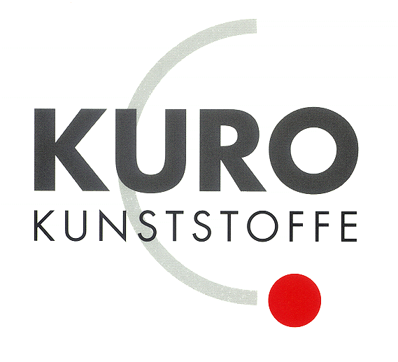

KURO – Ausschreibungstexte

Produkt:

PP Verschlussbecher mit Öse

Ausschreibungstexte:

 | Pos:....................... | PP Verschlusskappe 110 mm / Farbe: schwarz
 |  | Material: PP formstabil / mit innen- und außen liegender Öse
 |  | Typ „INA“ / System KURO o. glw.
 |  | (www.kuro-kunststoffe.de), liefern und verlegen,
 |  | als Zulage zu Pos:...........
 |  | Menge:............Stück EP: ....... GP: ........

